1游戏概述
- 本项目是一个房间式对战飞行射击游戏。
- 单局游戏的目标是在限定的时间内获得更高的分数。
- 玩家单局游戏中有两种手段获得分数，击杀其他玩家 或者 获得分数道具（吃道具）
- 单局获得的分数将换算为经验值，并累积。

2核心玩法（单局）

2.1视角相关
- 游戏的运行分辨率为800*600。
- 游戏的视角始终固定于玩家所控飞机的正上方，跟随，不旋转。
- 玩家所控飞机始终处于屏幕中央位置。
- 玩家所控飞机改变移动方向时，旋转飞机的图片而不旋转地图。
- 玩家所控飞机改变射击方向时，不改变飞机的图片。
- 玩家所控飞机移动时，对地图进行相对移动从而达到移动的效果。

2.2游戏操作
- 使用鼠标与键盘配合操作
- 键盘的WSAD及 上下左右 负责控制飞机的移动，通过相邻的两键组合达成8向移动。移动时根据移动方向改变飞机的朝向。
- 鼠标操纵飞机的射击方向。当按下鼠标左键时执行射击。射击方向为以飞机为出发点，鼠标点击坐标为终点所画直线方向。

2.3 单局基本规则
- 玩家总数最大为6名
- 每局限定时间为3分钟
- 同时出现的道具数量为1
- 没有子弹数量的限制

2.4 玩家相关
- 玩家自身属性主要为统计玩家分数、进行最后的经验值计算所用，包括得分与死亡数
- 玩家得分，玩家可以通过 杀死其他玩家 或者 抢获得分道具 获得分数，只加不减
- 死亡数，玩家操控的飞机每次HP<=0导致重生则死亡数+1

2.5场景相关属性
- 场景包括地图与场景物件

2.5.1地图相关
- 地图默认分辨率为1600*1200
- 地图边缘绘有明确边界,，告诫玩家到达边界(美工在背景图实现)

2.5.2场景物件相关
- 场景物件共有5个图层，从（屏幕）里向（屏幕）外方向标号为1~5.
- 1~3层为背景效果层，主要用于实现背景效果
- 4层为参与层，此层的场景物件参与碰撞计算，飞机、子弹、道具均处于4层。
- 5层为顶部效果层，用于实现全屏遮挡效果（如大爆炸）、鼠标指针等的绘制
- 有关场景物件个体的内容将在 可移动物件 一节详细说明

2.6可移动物件
- 可移动物件逻辑上包括四个类型：飞机，子弹，道具，场景物件
- 每个可移动物件均包含两部分数据：属性 与 动作。
- 本节所涉及数据将有Excel表格整理提供，便于查阅

2.6.1飞机
2.6.1.1飞机的属性
2.6.1.1.1 飞机的基本属性
- 飞机的贴图面积，暂定为32*32像素
- 飞机的转向角速度，无限大，瞬间就可以变向
2.6.1.1.2 飞机的可定制属性
- 飞机的移动速度(PlnSpeed)，暂定为128像素/秒
- 飞机的生命值(HP)，初始值暂定为1000
- 飞机射击间隔，两次射击间的最短时间间距，暂定为250毫秒
- 飞机撞击伤害(PlnDmg)，飞机相撞时造成的伤害。
2.6.1.2飞机的动作
- 诞生，在地图随机坐标出现，HP回复到初始值
- 移动，获得移动方向（由WSAD组合生成的0，45，90，135，180，225，270，315共8个方向）上PlnSpeed（参考2.6.1.1飞机基本属性 或 附表）大小速度。
- 射击，当按下鼠标左键时执行射击。以飞机为出发点，鼠标点击坐标为终点所画直线方向为方向射出一发子弹。
- 中弹，飞机HP-触发中弹的动作所造成的伤害(参数),飞机的贴图进行换帧效果，表现中弹。
- 爆炸，飞机HP<=0时发生爆炸，抹去当前飞机，玩家死亡数+1，并触发诞生动作

2.6.2子弹
2.6.2.1子弹的属性
2.6.2.1.1 子弹的基本属性
- 子弹的贴图面积，暂定为8*8像素
2.6.2.1.2 子弹的可定制属性
- 子弹的速度(BulSpeed)，暂定为192像素/秒
- 子弹的伤害(BulDmg)，暂定为150
- 子弹的寿命，子弹发射后所能持续的时间，子弹寿命到达后将触发自灭效果，暂定初始值为10秒。
2.6.2.2子弹的动作
- 射出，创造一发子弹，获得触发射出动作的射击动作所提供射击方向，BulSpeed大小的速度。
- 命中，触发命中目标飞机的中弹动作，对其造成BulDmg点伤害，子弹消失。
- 自灭，子弹直接被移除

2.6.3 道具
2.6.3.1道具的属性
2.6.3.1.1 道具的基本属性
- 道具的贴图面积，暂定为64*64像素
2.6.3.1.2 道具的可定制属性
- 道具分数(ItemMark)，飞机获得道具时所增加的分数，暂定为500。
- 道具寿命，道具刷新出来后在一个地点静止不动的时间，道具寿命到达后触发刷新动作，初始值暂定为30秒。
2.6.3.2道具的动作
- 刷新，当游戏开始时、道具寿命到达时或道具被飞机获得后，将原有道具抹去，重新在地图随机坐标创造一个道具，寿命回归初始值
2.6.4 场景物件
2.6.4.1场景物件的属性
2.6.4.1.1 场景物件的可定制属性
- 场景物件的贴图面积，视场景需求而定，最大不应超过512*512
- 场景物件的速度，视场景需求而定
- 场景物件的运动方向，视场景需求而定
2.6.4.2场景物件的动作
- 创造，根据预定义(脚本？在场景需求中提供)在特定地点创造一个场景物件，赋予其预定义方向、大小的速度。
- 销毁，根据预定义(脚本？在场景需求中提供)，将特定的场景物件移除。

2.6.5 可移动物件间碰撞相互关系
请参考下表，同样有Excel表格提供。
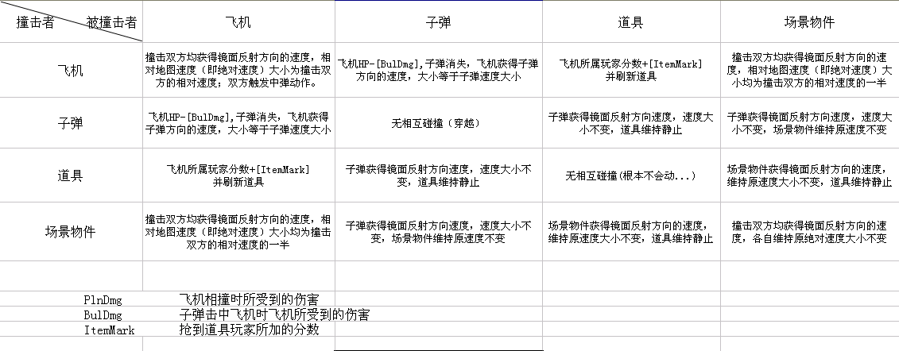

2.7 玩家游戏流程
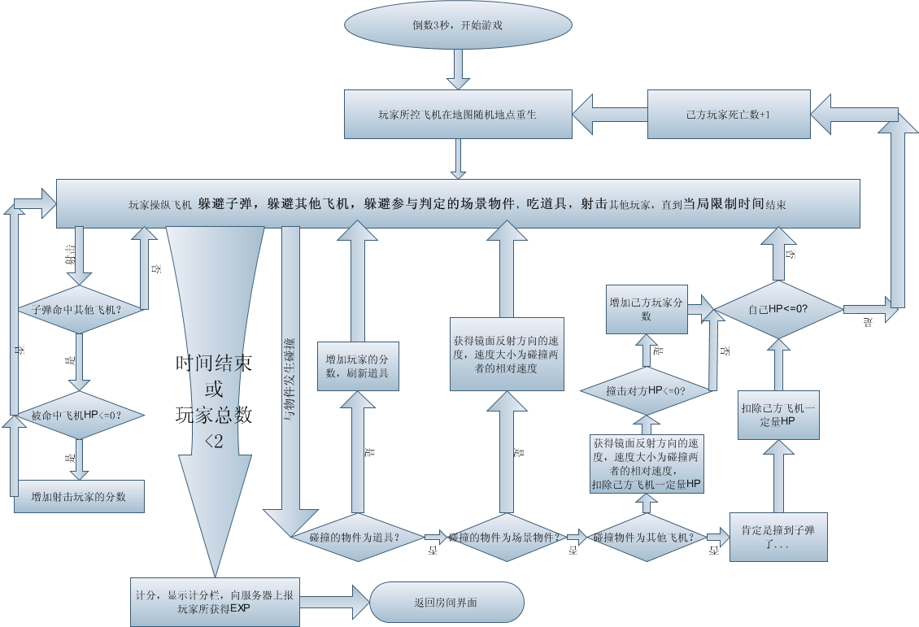

2.8 玩家分数计算

（等待orris补充）

2.9 异常状况处置

2.9.1 玩家掉线处理
- 冻结掉线玩家当前获得的分数，冻结掉线玩家操作，其所控制飞机死亡后不再重生
- 玩家总数-1，若玩家总数<2，则直接进入计分阶段
2.9.2 待补充

